חיבור שברים פשוטים
לפתור את כל התרגילים.
לכתוב את הפתרונות בטבלה למטה לפי הנדר הממוספר.
לכתוב מתחת לכל פתרון את האות המתאימה לפי המפתח המופיע בצד.
מה קבלתם?
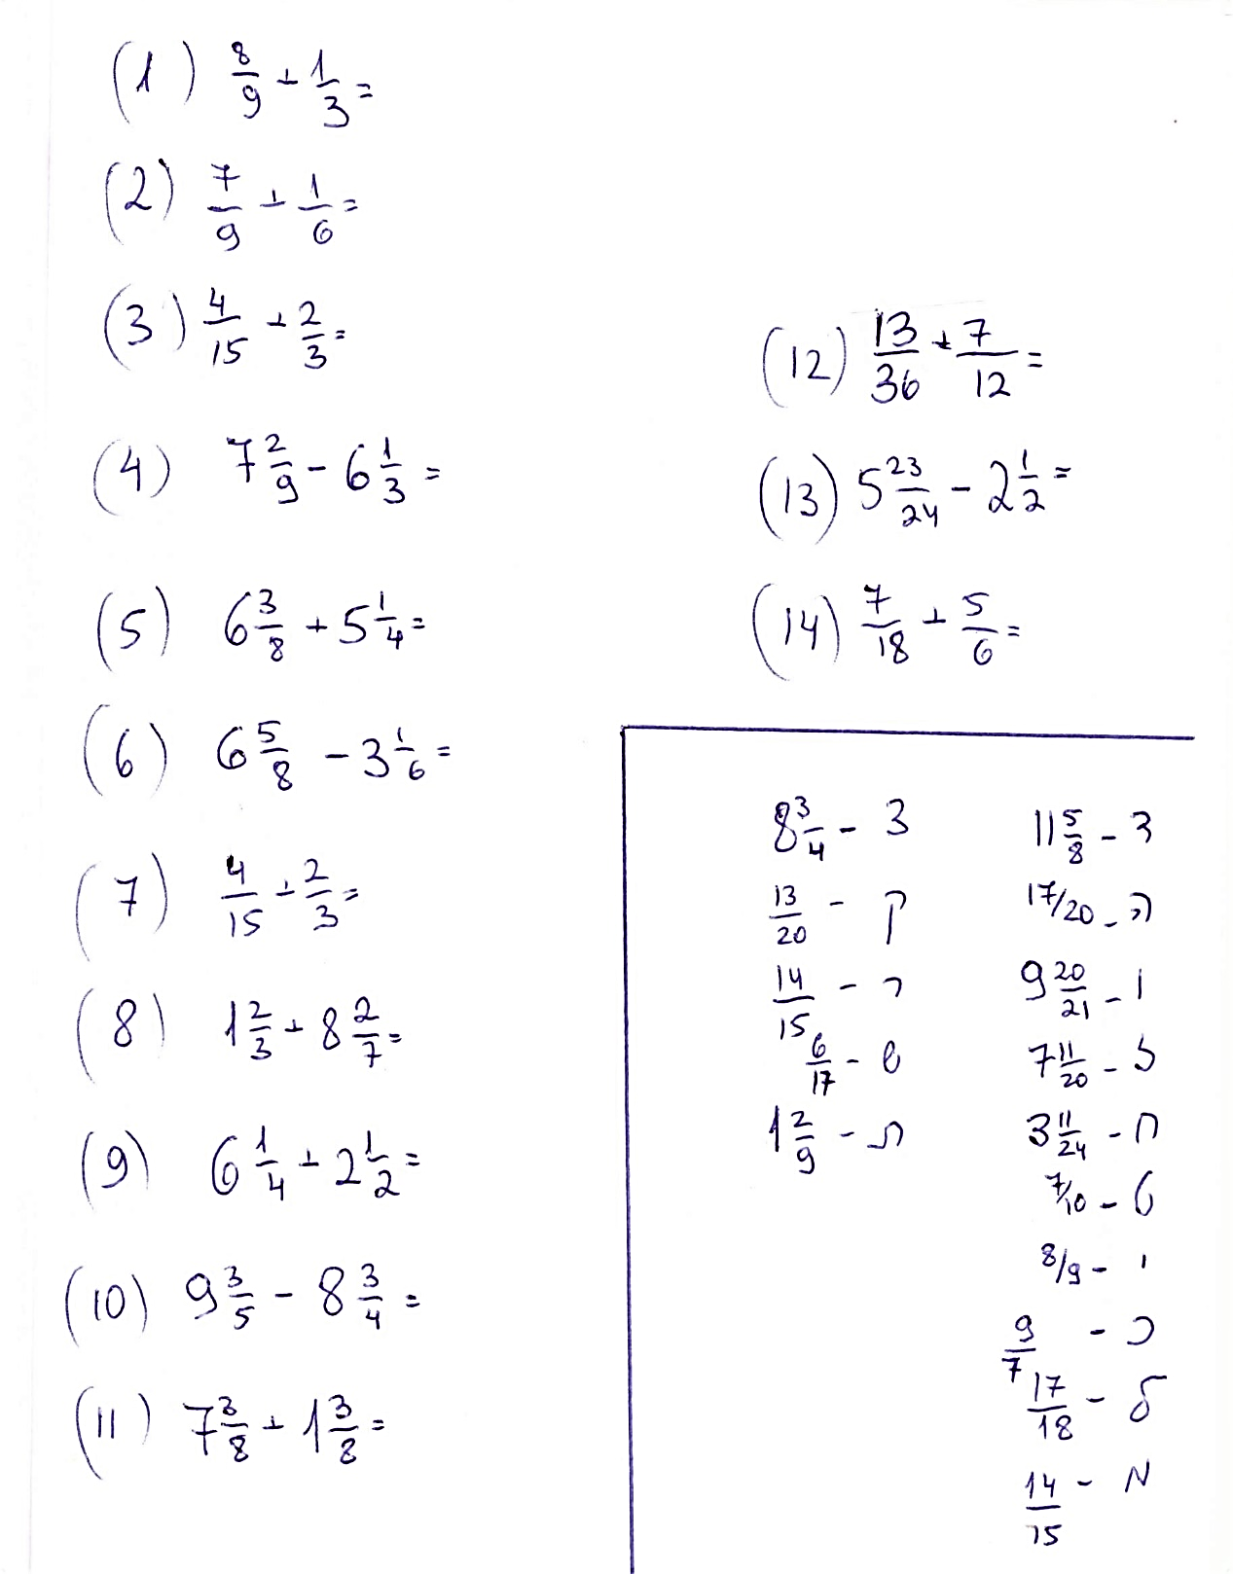

1 | 2 | 3 | 4 | 5 |  | 6 | 7 | 8 | 9 |  | 10 | 11 | 12 | 13 | 14

